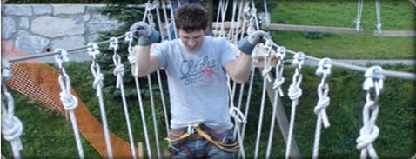
Ein Abenteuer der besonderen Art
Der Seilpark Blatten bietet ein Naturerlebnis der Sonderklasse. Auf vier Parcours unterschiedlicher Schwierigkeitsstufen kann man in den Bäumen den Wald aus der Perspektive des Eichhörnchens erleben.
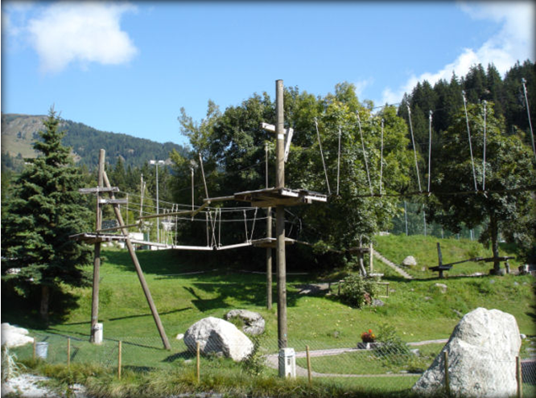
Nachdem wir im Park mit dem nötigen Material ausgerüstet worden sind, schult uns das Seilpark-Personal auf der Instruktions- Anlage. Wir absolvieren zuerst den grünen, einfacheren Parcours. Dank gespannter Seile und Plattformen aus Holz können wir gesichert eine Strecke zwischen Bäumen bewältigen. Gleichgewicht, Konzentrations-fähigkeit, Koordination und zum Teil auch Kraft sind gefragt. Es erwarten uns wackelige Seilbrücken und verrückte Tyrolliennes.
Der Seilpark bietet für alle ein spannendes Erlebnis in freier Natur, das den Alltag vergessen lässt. Ein unvergessliches Abenteuer und viel Spass zusammen mit Freunden sind garantiert.


_____________________________________________________________________________________
Datum: Samstag, den 12. September 2009
Treffpunkt : 11.00 Uhr beim Tourismusbüro Blatten-Belalp
Mitbringen: Bequeme Kleider, Schwindelfreiheit ;-)
Kosten: 26 Fr.
Dauer: 3.5 - 4 h für alle Zonen
Anmeldung: bis 09. September an: priska.pfammatter@brigga.ch

